«Война в истории моей семьи.»
Выполнила ученица 4б класса Зарипова Анастасия
Листая семейный альбом, я люблю рассматривать старые фотографии. На многих из них моя прабабушка, ветеран трудового фронта. В военные годы женщины и дети заменили ушедших на фронт мужчин. Когда началась война, моей прабабушке исполнилось только 20 лет. Она жила в деревне, работала на ферме. В сентябре 1941 года её вместе с другими молодыми девушками отправили копать окопы недалеко от Москвы.
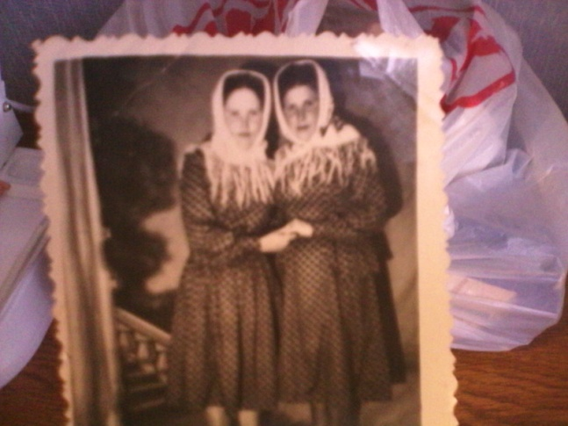
Бабушка вспоминала, что было тяжело, жили и спали в землянках, работали они с утра до темна. Когда немцы отступили от Москвы, мою прабабушку отпустили домой, но дома она была всего один день. Нужно было помогать фронту. Прабабушка уехала на заготовку леса. Женщины и девушки работали не покладая рук, хотя было очень тяжело. Но они знали, что трудом приближают победу над врагом, поэтому готовы были преодолеть все трудности.
Моя прабабушка, к сожалению, в этом году скончалась, но я очень горжусь ею, ведь в Победе над фашистской Германией есть частица и её труда!
Ещё у меня в семье воевал прадедушка. Сегодня вечером я попросила свою бабушку рассказать о своем папе(моем прадедушке).
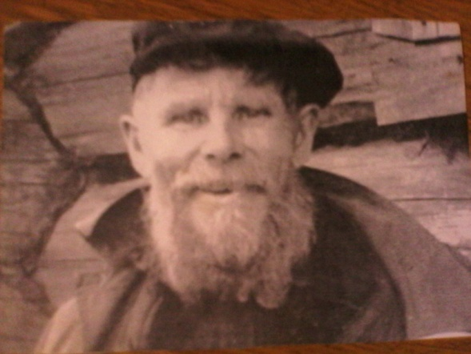
Война не обошла стороной и нашу семью. Мой прадедушка Пашин Валерий участвовал в боевых действиях. Он был призван на войну со станции в свердловской области. До призыва он учился в академии. Изучал сельское хозяйство. К сожалению, я его не видела никогда, даже на фотографиях. Но по словам моей бабушки, он был сильным и мужественным человеком. И с отвагой сражался за нашу Родину, чтобы мы жили сейчас счастливо.Ещё бабушка рассказывала, что в то время нечего было кушать, все ходили в поле за остатками картошки и готовили её. А потом уносили её остальным солдатам. Мой прадедушка был много раз ранен. Потом он воевал в танковых войсках. В 1943 году пришло извещение от его командира танковых войск о его героической смерти. Сейчас на этой самой станции помещен стенд о тех, кто ушел на фронт и пропал без вести. Вот его уже давно нет в живых, но наша семья его помнит. Невозможно забыть людей, которые не жалея своих сил, здоровья и жизни, прошли настолько сложный путь для того, чтобы мы жили в счастливом мире. Пусть война не напоминает о себе никогда! Светлая память всем героям, которые защищали нашу страну.

